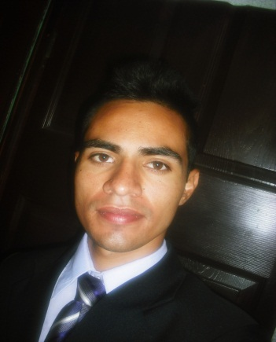

1. Información Personal

NOMBRE: Carlos David Figueroa Hernández
DIRECCION: 9av. 4-04 Residenciales Valle de la
Mariposa, Amatitlán
TELEFONOS: 5853-4381

DPI: 2660 46541 0101
FECHA DE NACIMIENTO: Octubre 21 De 1988
EDAD: 30 Años
ESTADO CIVIL: Soltero
PROFESION: Bachiller en computación
LICENCIA DE CONDUCIR: Tipo B # 110101012779257
CORREO ELECTRONICO: David21_88@hotmail.com

2. Información Académica

DIVERSIFICADO: Colegio Formación Integral 2010-2011
SECUNDARIA: Colegio Villa Alegre 2003-2005
PRIMARIA: Colegio Monte Carmelo 1995-2002

2.1. Otros Estudios:

- Curso de mecanografía
- Curso libre de computación

2.2. Otros Conocimientos:
Manejo en el uso de:
- Computadora
- Impresora
- Máquina de escribir
- Fotocopiadora

2.3. Otros conocimientos:
Área de Computación:
- Word
- Excel
- Publisher
- Power point
- Correo electrónico
- Internet

3. Referencias Personales:

- Germán Vidal Celular: 5517-2910
- Carlos Bocel Celular: 5536-5488
- Ricardo Villatoro Celular: 3437-4098

4. Observaciones:
- Poseo conocimiento en el área de :

  - Manejo de Automóvil
  - Manejo de Montacargas Eléctrico
  - Manejo de Motocicleta
  - Manejo de Pallets Manual y Eléctrico

  - Puedo empezar inmediatamente.

